Министерство Образования Украины Национальный аэрокосмический университет им. Н.Е.Жуковского

Кафедра 302

Курсовой проект

по курсу «Системный анализ»

тема «Автоматизация делегирования доменных имен в домене UA.»

Руководитель: Кулик Ю.А.
Выполнил: студент 346 группы
Горбенко Д.Ю.

Харьков 2004

Министерство Образования Украины Национальный аэрокосмический университет им. Н.Е.Жуковского

Кафедра 302

Курсовой проект

по курсу «Системный анализ»

тема «Автоматизация делегирования доменных имен в домене UA.»

Лист утверждения

Руководитель: Кулик Ю.А.
Выполнил: студент 346 группы
Горбенко Д.Ю.

Харьков 2004

1.Аннотация
Разрабатываемая система должна автоматизировать процесс делегирования доменных имен в домене .UA. Программа должна работать под управлением операционной системы Linux(Unix), иметь файл конфигурации.

2.Содержание
1.Аннотация 3
2.Содержание 4
3.Постановка задачи 6
3.1.Требования к функциональности 6
3.2.требования к входным и выходным данным 6
3.3.Требования к интерфейсу 6
3.4.Требования к ресурсам системы 6
3.5.Тип компьютера и операционной системы 6
4.Общий алгоритм решения задачи 6
4.1.Задачи, выполняемы регистратором 6
4.2.Описание системы регистратора 7
4.3.Подсистема для регистранта 7
4.4.Подсистема для регистратора 7
NS сервера: 7
MX сервер: 8
4.5.Окончание делегирования со стороны регистранта 9
5.Проектирование модульной структуры системы 10
6.Модульная структура программы 10
7.Таблицы базы данных, используемые в системе 10
Таблица query_data 10
Полное описание таблицы 10
Таблица try_to_register 11
Полное описание таблицы 11
Таблица registered 12
Полное описание таблицы 12
Таблица canceled 12
Полное описание таблицы 12
Таблица released 12
Полное описание таблицы 13
Таблица prolonged 13
Полное описание таблицы 13
Таблица ask_for_prolong 13
Полное описание таблицы 13

Техническое задание

1.Введение 16
2.Основания для разработки 16
3.Назначение разработки 16
4.Требования к программе 16
4.1.Требования к функциональным характеристикам 16
4.2.Требования к надежности 16
4.3.Условия эксплуатации 16
4.4.Требования к составу и параметрам технических средств 16
4.5.Требования к информационной и программной совместимости 17
5.Стадии и этапы разработки 17

Руководство оператора

1.Аннотация 20
2.Руководство оператора 20
2.1.Инсталляция 20
3.Сайт для оформления заявки на делегирование 20
Главная станица: 20
Окно для заполнения информации о домене 21
Заполнение информации о регистранте 21
Финансовая сторона услуги 22
4.Сайт для администрирования регистратора 23
Главная страница 23
Заявки на делегирование 23
Подробнее о заявке 24
Просмотри делегированных доменов 24
Заявки, которым отказано 25
Заявки, отключенные за неуплату 25
Освобожденные домены 26

Текст программы

Файл common.cpp 28
Файл common.h 33
Файл dns.cpp 34
Файл dns.h 41
Файл engine.cpp 41
Файл engine.h 44

3.Постановка задачи

3.1.Требования к функциональности
Режимы работы системы:
- Получение заявки на делегирование домена от регистранта;
- Обработка заявки на делегирование регистратором.

3.2.требования к входным и выходным данным
Входными данными для системы являются заявки регистрантов на делегирование доменов. При этом заявки должны обладать всей необходимой информационной полнотой для делегирования доменов.

3.3.Требования к интерфейсу
Интерфейс системы делиться на две части: регистратора и регистранта. Интерфейс регистранта должен быть простым и интуитивно понятным. Он должен предоставить всю информацию о делегировании домена на уровне регистранта. Интерфейс для регистратора должен обладать информационной полнотой. Он должен позволить регистранту выполнить все необходимые действия над базой данных регистранта.

3.4.Требования к ресурсам системы
Минимальные требования к ресурсам системы определяются используемой системой базы данных. В данной системе будет использована СУБД PostgreSQL, Web-сервер Apache, компилятор PHP.

3.5.Тип компьютера и операционной системы
Программа должна работать на компьютерах, архитектура которых поддерживается компилятором gcc. Используемая операционная система Linux, или другая Unix-подобная. Также требуется наличие установленной СУБД PostgreSQL, Web-сервер Apache, компилятор PHP, сервера доменных имен BIND.

4.Общий алгоритм решения задачи

Делегирование домена - предоставления в пользование домена нижнего уровня в домене верхнего уровня физическому или юридическому лицу. Владельцем домена верхнего уровня является администратор.

В процессе делегирования доменных имен участвуют три субъекта - регистрант, регистратор, администратор. Лицо, выступающее инициатором процесса делегирования - регистрант. Это выражается в желании владения доменным именем. Лицо, с которым регистрант заключает соглашение - регистратор. В данном соглашении оговариваются все условия делегирования домена и сам домен. После оформления соглашения, регистратор уведомляет администратора о технической стороне соглашения делегирования домена.

В данной постановке задачи следует автоматизировать работу регистратора.

4.1.Задачи, выполняемы регистратором

Регистратор размещает сайт в сети Интернет, на котором отображена информация об его услугах (делегирования доменов), и вся необходимая сопроводительная информация. Через этот сайт регистрант имеет возможность сделать заявку на делегирование домена. Регистрант, получив заявку, проверяет ее на достоверность, и, в случае успеха, начинает процесс делегирования домена. При этом у регистратора создаются записи в системах DNS и WHOIS, в почтовых системах (если это необходимо), и в базах данных, сопровождающих процесс делегирования. Также, передается техническая информация о домене администратору верхнего уровня.

После начала процесса делегирования, регистратору следует только следить за сроком истечения делегирования домена, и своевременно информировать об этом регистранта. Если регистрант после истечения делегирования домена в указанный срок не продлит услугу делегирования, то регистратор прекращает процесс делегирования домена.

4.2.Описание системы регистратора

Вся система делится на две подсистемы:
- подсистема для формирования заявки (для регистранта)
- подсистема для анализа и обработки заявок (для регистратора)

4.3.Подсистема для регистранта

Представляет собой сайт, в котором регистрант может оформить заявку. В этом сайте регистрант может ознакомиться со всеми правилами делегирования домена.

4.4.Подсистема для регистратора

Чтобы понять, как организована подсистема, следует рассмотреть действия, которые происходят с заявкой, при ее поступлении в подсистему. В данном разделе, для простоты, подсистему будем называть системой. Итак, после поступления заявки, информация о ней заносится в базу данных, в раздел заявок на делегирование.

Далее, работник должен просмотреть заявки, проанализировать их на правильность данных, и в случае оплаты услуги делегирования работник отправляет заявку на реализацию. Если заявка не соответствует требованиям, то работник помечает ее как “не правильную”, сама заявка становиться не активной, но вся информация, связанная с заявкой остается в Базе данных. Если же регистрант не желает оплачивать услугу, работник может пометить ее как “не правильную” и указать причину такого решения. После этих действий система поступит с заявкой аналогичным предыдущему случаю образом.

Если заявка успешно прошла “первую стадию” (ее удовлетворили), то система на основе введенной информации в заявке создает соответствующе записи в системах DNS и WHOIS.
Рассмотрим возможные случаи с системой DNS в домене .UA:

NS сервера:

Первая ситуация - нет серверов имен в заявке.

Регистратор использует свои сервера имен, и прописывает в них зону.
Записи в named.conf типа:

zone "xxx.ua" IN {
type master;
notify no;
file "xxx.ua.zone";
allow-update { ! none; };
};

Записи в xxx.ua.zone типа:

$ORIGIN .
$TTL 84000; 23 hours 20 minutes
xxx.ua IN SOA ua. hostmaster.ua. (
2004111300 ; serial
28800 ; refresh (8 hours)
14400 ; retry (4 hours)
86400 ; expire (1 day)
43200 ; minimum (12 hours)
)
NS ns1.ua.
NS ns2.ua.

Вторая ситуация - в заявке указаны NS сервера (их name-адреса).

Регистратор проверяет работоспособность этих серверов.
Записи в ua.zone типа:

xxx IN NS name1.something.net
xxx IN NS name2.something.net

Третья ситуация - в заявке указаны NS сервера (их ip-адреса).

Регистратор указанным ip-адресам присваивает имена ns1.xxx.ua и ns2.xxx.ua.

Записи в ua.zone типа:

ns1.xxx.ua IN A 175.24.88.13
ns2.xxx.ua IN A 141.82.55.76
xxx IN NS ns1.xxx.ua
xxx IN NS ns2.xxx.ua

MX сервер:

Первая ситуация - нет сервера в заявке.
Ничего не делать.

Вторая ситуация - в заявке указан MX сервер (их name-адрес)

Запись в ua.zone типа:

xxx IN MX 10 name.something.net

Третья ситуация - в заявке указан MX сервер (его ip-адрес)

Регистратор указанному ip-адресу присваивает имя relay.xxx.ua

Запись в ua.zone типа:

relay.xxx.ua IN A 175.24.88.14
xxx IN MX 10 relay.xxx.ua

Далее, система регистрирует домен в системе WHOIS (на своем WHOIS сервере), и подготавливает письмо с технической информацией для отправки к администратору домена, в котором регистрируется домен.
Если в заявке в разделе код UANIC ничего не введено, то система делает попытку создать код, зарегистрировав его на регистранта.

После выполнения этих действий, домен считается делегированным.

В течении периода делегирования домена, вся поддержка осуществляется работниками компании. Только за месяц до истечения срока делегирования система “берется” за домен. Система отсылает письмо регистранту, с уведомлением о необходимости продления домена. Отсылка писем продолжается через каждые 10 дней, а за два дня до истечения срока – каждый день. Всего будет отослано 5 писем.

После истечения месяца со дня окончания срока делегирования, домен помечается как не продленный, и из систем DNS и WHOIS удаляются записи о домене. После этого, любой другой регистрант может подать заявку на делегирования домена с таким же именем.

Восстановление такого домена простой оплатой за его продление не возможно. Если же регистрант в срок оплатил продление домена, работник регистратора уведомляет систему об этом, путем увеличения срока делегирования.

4.5.Окончание делегирования со стороны регистранта

Если регистрант решил больше не пользоваться услугой делегирования домена, он обязан проинформировать об этом регистратора. Если он этого не сделает, то судьба домена будет решена через метод неуплаты за делегирование.

5.Проектирование модульной структуры системы
В результате анализа общего алгоритма системы было решено решение различных задач распределить на различные модули. Два основных типа задач:
- Работа модуля формирования заявки на делегирование доменного имени (для регистранта);
- Работа модуля управления заявками на делегирование доменного имени (для регистратора);

6.Модульная структура системы
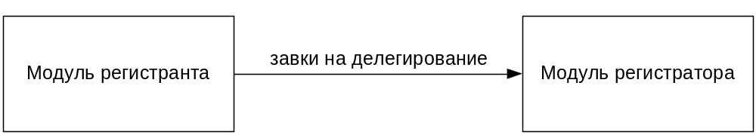

7.Таблицы базы данных, используемые в системе

Таблица query_data

query_data – основная таблица, в которой хранится вся информация о заявке на домен. Следует отметить, что это как бы тело “домена”, все остальные таблицы только ссылаются на эту таблицу.

Полное описание таблицы
Структура таблицы

id_table int unsigned not null auto_increment primary key,
registrant_type int unsigned,
man_fio char(255),
law_title char (255),
post_address char (255) not null,
telephone char (20),
telefax char (20),
email_address char (255) not null,
egrpou int unsigned,
addition text,
domain_name char (255) not null,
domain_zone char (255) not null,
domain_type int unsigned not null,
user_uanic int unsigned,
admin_uanic int unsigned,
ns1 char (255) not null,
ns2 char (255) not null,
mx char (255) not null,
query_post_date datetime not null,
query_post_host char (255) not null,
domain_status char (255) not null,
start_deleg datetime not null,
term_deleg datetime not null,
when_released datetime not null,
start_ask_to_prolong datetime not null,
why_canceled text,
why_released text,
cash int unsigned );

Описание полей таблицы:

id_table – порядковый номер записи в таблице
registrant_type – тип регистранта (физическое/юридическое лицо)
man_fio – фамилия, имя, отчество физического лица
law_title – название юридического лица
post_address – почтовый адрес
telephone – номер телефона
telefax – номер телефакса
email_address – электронный почтовый адрес
egrpou – номер ЕГРПОУ
addition – дополнительная информация в свободной форме
domain_name – доменное имя
domain_zone – зона для делегирования домена
domain_type – тип домена (приватный/публичный)
user_uanic – код UANIC регистранта домена (регистрируемого)
admin_uanic – код UANIC администратора домена (регистрируемого)
ns1 – первый NS сервер
ns2 – второй NS сервер
mx – почтовый сервер
query_post_date – дата появления заявки
query_post_host – имя хоста, приславшего заявку
domain_status – состояние делегируемого домена
start_deleg – дата начала делегирования
term_deleg – срок делегирования (дата окончания)
when_released – дата освобождения домена (домен свободен для делегирования)
start_ask_to_prolong – дата начала времени ожидания продления домена
why_canceled – причина отказа делегирования домена
why_released – причина остановки процесса делегирования домена
cash – количество вырученных наличных

Таблица try_to_register

try_to_register – таблица, в которую заносится информация о доменах, нуждающихся в делегировании.

Полное описание таблицы
Структура таблицы

id_table int unsigned not null auto_increment primary key,
id_query int unsigned not null );

Описание полей таблицы:

id_table – порядковый номер записи в таблице
id_query – номер записи в таблице query_data

Таблица registered

registered – таблица, в которую заносится информация о доменах, зарегистрированных, у которых ни разу не истекал срок делегирования.

Полное описание таблицы
Структура таблицы

id_table int unsigned not null auto_increment primary key,
id_query int unsigned not null );

Описание полей таблицы:

id_table – порядковый номер записи в таблице
id_query – номер записи в таблице query_data

Таблица canceled

canceled – таблица, в которую заносится информация о доменах, в делегировании которым было отказано.

Полное описание таблицы
Структура таблицы

id_table int unsigned not null auto_increment primary key,
id_query int unsigned not null );

Описание полей таблицы:

id_table – порядковый номер записи в таблице
id_query – номер записи в таблице query_data

Таблица released

released – таблица, в которую заносится информация о доменах, “благополучно” закончивших процесс делегирования.

Полное описание таблицы
Структура таблицы

id_table int unsigned not null auto_increment primary key,
id_query int unsigned not null );

Описание полей таблицы:

id_table – порядковый номер записи в таблице
id_query – номер записи в таблице query_data

Таблица prolonged

prolonged – таблица, в которую заносится информация о доменах, которым был продлен срок делегирования.

Полное описание таблицы
Структура таблицы

id_table int unsigned not null auto_increment primary key,
id_query int unsigned not null );

Описание полей таблицы:

id_table – порядковый номер записи в таблице
id_query – номер записи в таблице query_data

Таблица ask_for_prolong

ask_for_prolong – таблица, в которую заносится информация о доменах, поставленных на временный учет в течении месяца в связи с окончание срока делегирования.

Полное описание таблицы
Структура таблицы

id_table int unsigned not null auto_increment primary key,
id_query int unsigned not null );

Описание полей таблицы:

id_table – порядковый номер записи в таблице
id_query – номер записи в таблице query_data

Министерство Образования Украины Национальный аэрокосмический университет им. Н.Е.Жуковского

Кафедра 302

Техническое задание

Харьков 2004

Министерство Образования Украины Национальный аэрокосмический университет им. Н.Е.Жуковского

Кафедра 302

Система: «Автоматизация делегирования доменных имен в домене UA.»

Техническое задание

Лист утверждения

Руководитель: Кулик Ю.А.
Выполнил: студент 346 группы
Горбенко Д.Ю.

Харьков 2004

1.Введение
Написанная система представляет собой среду для автоматизации делегирования доменных имен в домене .UA. Система будет автоматизировать процесс настолько, что работнику регистратора останется только авторизировать заявку на делегирование, а сопровождение домена и его регистрацию система выполнит самостоятельно..

2.Основания для разработки
Основание для разработки системы является потребность в автоматизировании процесса делегирования доменных имен. В данном случае, будет рассматриваться делегирование в домене .UA и будут использованы правила делегирования этого домена.

3.Назначение разработки
Система предназначена для регистраторов, желающих автоматизировать процессы, которые протекают при делегировании имен. Система легко настраивается на конкретные домены, таким образом, ее можно использовать не только в домене .UA, но и в других доменах.

4.Требования к программе

4.1.Требования к функциональным характеристикам
Требуется разработать программный продукт, который должен представлять собой систему на тему: «Автоматизация делегирования доменных имен в домене UA.».
Основными функциями являются:
- Предоставление возможности для регистранта подать заявку не делегирование;
- Загрузка параметров системы из конфигурационного файла;
- Поставить заявку в очередь заявок;
- Обработать заявку на делегирование в соответствии с правилами;
- Сопровождать заявку на протяжении всего срока делегирования.

Система должна правильно настроить системы DNS, WHOIS, для обеспечения правильной работы делегируемого домена.

4.2.Требования к надежности
Система должна правильно обрабатывать данные из заявки на делегирование, правильно их анализировать (учитывая правила для конкретного домена), а также правильно настраивать серверы DNS и WHOIS, не вызывая сбоев в их работе.

4.3.Условия эксплуатации
Система должна эксплуатироваться в операционной системе Linux (Unix). Также необходимы: Web-сервер Apache, компилятор PHP, СУЬД PostgreSQL.

4.4.Требования к составу и параметрам технических средств
Минимальные требования следующие:
- Наличие персонального компьютера с архитектурой поддерживаемой компилятором gcc.
- Объем оперативной памяти, достаточный для работы СУБД, Web-сервера и компилятора PHP.
- Дисковое пространство для компиляции программы – 20 Mb.

4.5.Требования к информационной и программной совместимости
Программа должна корректно работать с сервером доменных имен BIND, сервером WHOIS, СУБД PostgreSQL и компилятора PHP, не вызываю сбоев в их работоспособности.

5.Стадии и этапы разработки
Разработка данного программного изделия должна включать следующие этапы:
- разработка технического задания и утверждение его;
- технический проект (разработка структуры входных и выходных данных, разработка алгоритма решения задачи, определение формы представления входных и выходных данных, определение семантики и синтаксиса языка, разработка структуры программы);
- рабочий проект (программирование и отладка программы, разработка программных документов, разработка, согласование и утверждение порядка и методики испытаний, корректировка программы и программной документации по результатам испытаний).

Министерство Образования Украины Национальный аэрокосмический университет им. Н.Е.Жуковского

Кафедра 302

Руководство оператора

Харьков 2004

Министерство Образования Украины Национальный аэрокосмический университет им. Н.Е.Жуковского

Кафедра 302

Система: «Автоматизация делегирования доменных имен в домене UA.»

Руководство оператора

Лист утверждения

Руководитель: Кулик Ю.А.
Выполнил: студент 346 группы
Горбенко Д.Ю.

Харьков 2004

1.Аннотация
Разрабатываемая система должна автоматизировать процесс делегирования доменных имен в домене .UA. Программа должна работать под управлением операционной системы Linux(Unix), иметь файл конфигурации.

2.Руководство оператора

2.1.Инсталляция
Инсталляция программы заключается в выполнении следующих действий:
- конфигурация
./configure
Путь установки задается опцией –prefix=<путь>
./configure –prefix=<путь>
Другие опции можно посмотреть указав ключ –help
./configure –help
- компиляция
make
- установка
make install

3.Сайт для оформления заявки на делегирование

Главная станица:

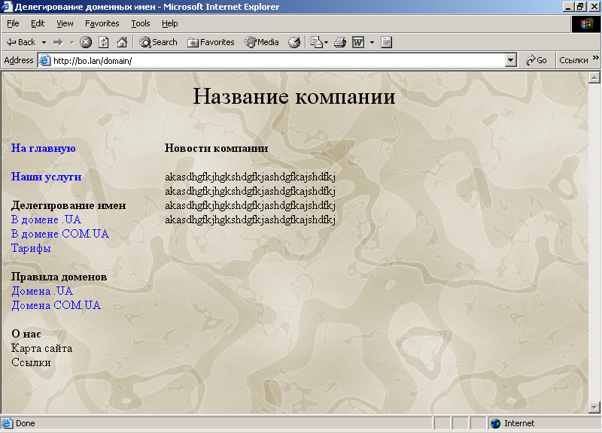

Окно для заполнения информации о домене

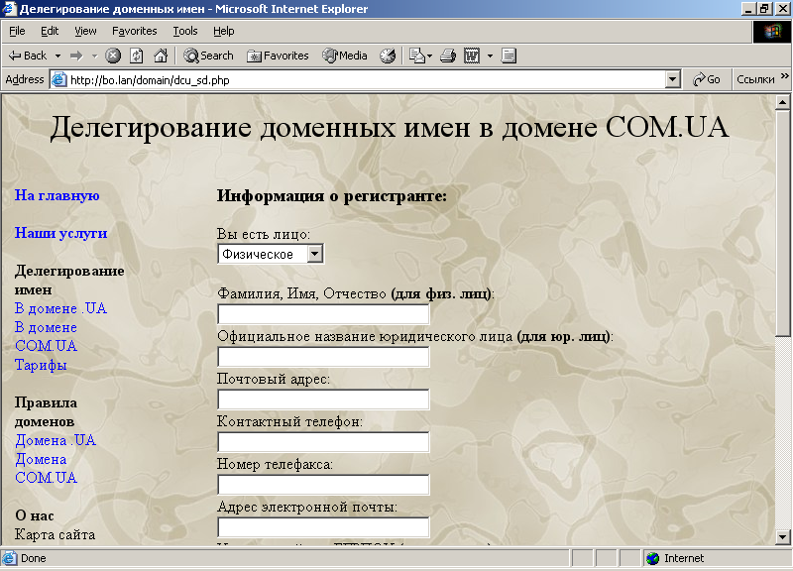

Заполнение информации о регистранте

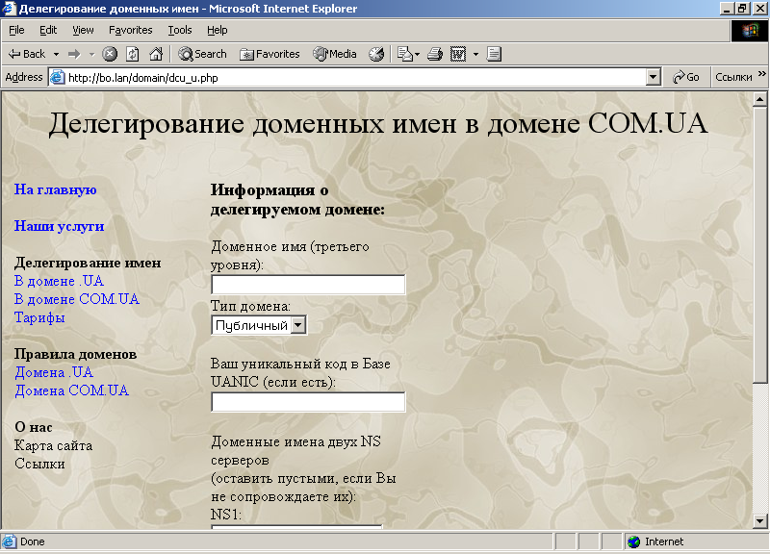

Финансовая сторона услуги

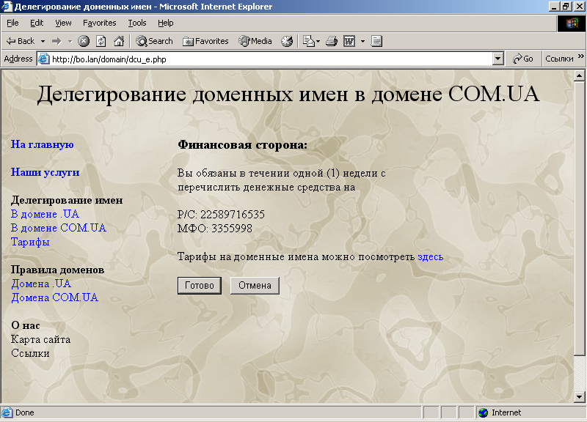

4.Сайт для администрирования регистратора

Главная страница

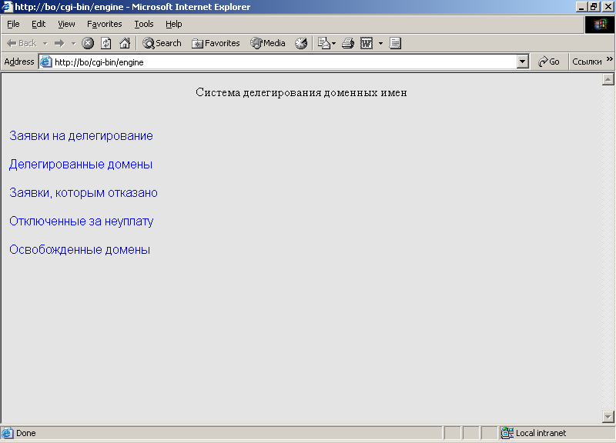

Заявки на делегирование

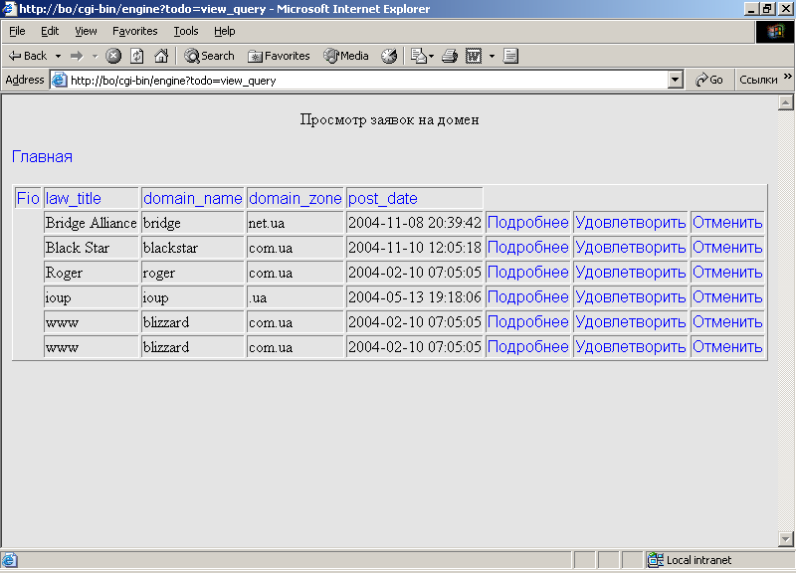

Подробнее о заявке

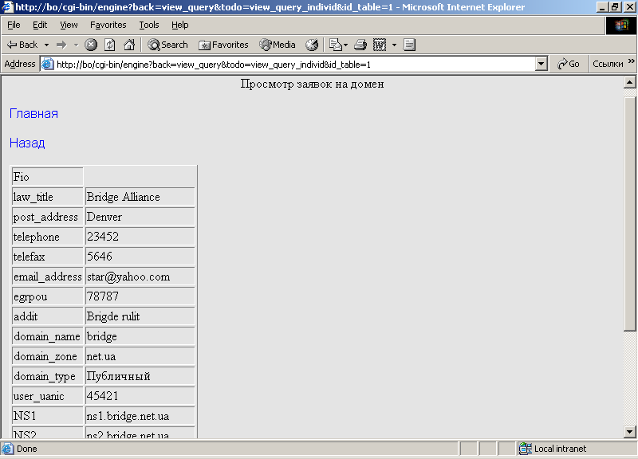

Просмотри делегированных доменов

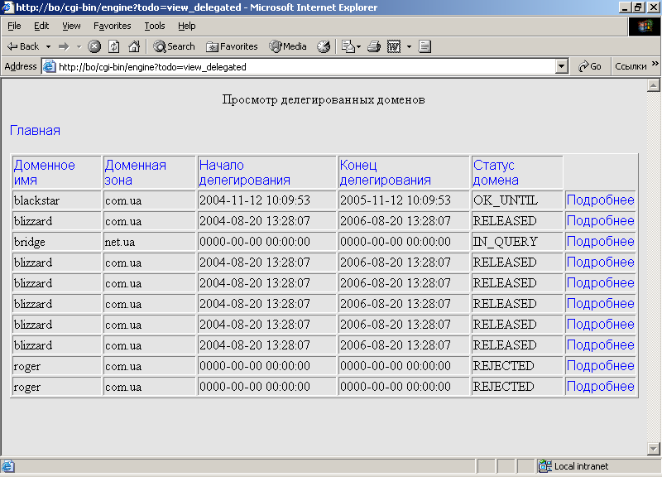

Заявки, которым отказано

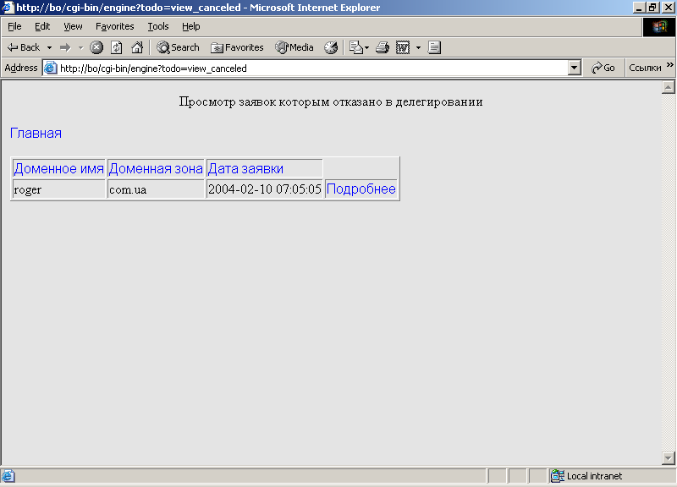

Заявки, отключенные за неуплату

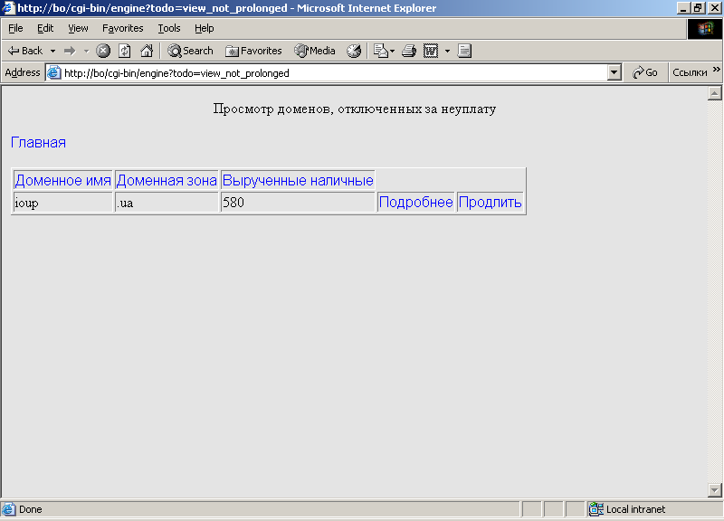

Освобожденные домены

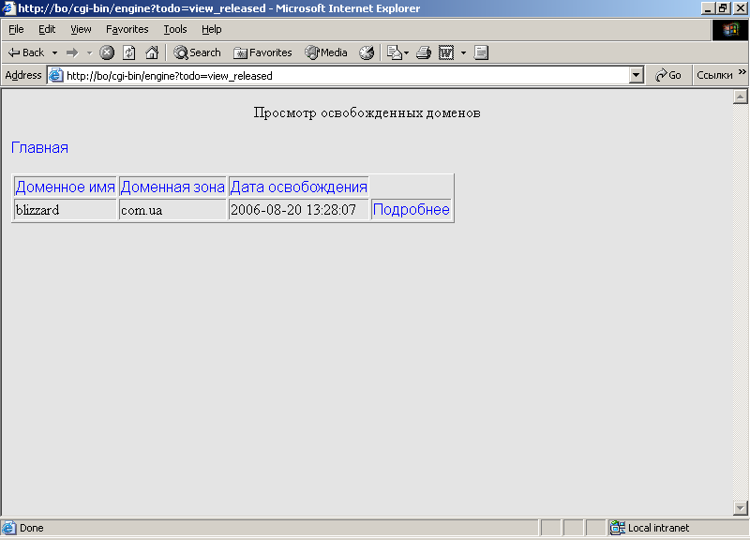

Министерство Образования Украины Национальный аэрокосмический университет им. Н.Е.Жуковского

Кафедра 503

Текст программы

Харьков 2004

Файл common.cpp
00001 /***************************************************************************
00002 * Copyright (C) 2004 by Dmitriy Gorbenko *
00003 * by Dmitriy Gorbenko. "XAI" University, Kharkov, Ukraine *
00004 * nial@ukr.net *
00005 * *
00006 * This program is free software; you can redistribute it and/or modify *
00007 * it under the terms of the GNU General Public License as published by *
00008 * the Free Software Foundation; either version 2 of the License, or *
00009 * (at your option) any later version. *
00010 **************************************************************************/
00011
00012 #ifdef HAVE_CONFIG_H
00013 #include <config.h>
00014 #include <cstring>
00015 #endif
00016
00017 #include <cstdio>
00018 #include <cstdlib>
00019 #include <ctime>
00020 #include <ctype.h>
00021
00022 #include "param.h"
00023 #include "html.h"
00024 #include "define.h"
00025 #include "message.h"
00026 #include "str.h"
00027 #include "msql.h"
00028 #include "dns.h"
00029 #include "common.h"
00030 #include "conf.h"
00031
00032 using namespace std;
00033
00034 extern struct config_data cfg_data;
00035 extern struct mysql_state sql_state;
00036
00037 unsigned int make_all_for_delegation_need()
00038 {
00039 struct dns_data DNS;
00040 struct dns_def DNS_DEF;
00041 FILE * dns_c;
00042
00043 MYSQL_ROW row;
00044 char * query = NULL;
00045 char * id_table = NULL;
00046
00047 char * dname = NULL;
00048 char * dzone = NULL;
00049 char * mail = NULL;
00050 char * ttl = NULL;
00051 char * serial = NULL;
00052 char * refresh = NULL;
00053 char * retry = NULL;
00054 char * expire = NULL;
00055 char * minimum = NULL;
00056 char * mx = NULL;
00057 char * ns1 = NULL, *ns1ip = NULL;
00058 char * ns2 = NULL, *ns2ip = NULL;
00059
00060 unsigned int ns_situation = 0;
00061 unsigned int mx_situation = 0;
00062 unsigned int result = 0;
00063
00064 //********************************************
00065 // CHECK FOR NS AND MX SERVERS
00066
00067 if (config_init(CONFIG_FILE_NAME) == RES_FALSE) {
00068 message("<br>FATAL ERROR: Config doesn't load.<br>");
00069 return RES_FALSE;
00070 }
00071
00072 read_config();
00073 config_close();
00074
00075 id_table = get_value("ID_TABLE");
00076
00077 if (!id_table) {
00078 printf("<br><center>Произошла ошибка. Не был указан id таблицы</center>");
00079 return RES_FALSE;
00080 }
00081
00082 query = strdup("select * from query_data where id_table = ");
00083 query = sts (&query, id_table);
00084
00085 sql_state.state = mysql_query(sql_state.connection, query);
00086
00087 if (sql_state.state) {
00088 printf("<br><center>Произошла ошибка выбоки данных с таблицы</center>");
00089 return RES_FALSE;
00090 }
00091
00092 sql_state.result = mysql_store_result(sql_state.connection);
00093
00094 row = mysql_fetch_row(sql_state.result);
00095
00096 if (sql_state.result && row) {
00097 ttl = strdup(cfg_data.ttl);
00098
00099 dname = strdup(row[10]);
00100 if (how_much_words(dname) == 0)
00101 safe_free(&dname);
00102
00103 dzone = strdup(row[11]);
00104 if (how_much_words(dzone) == 0)
00105 safe_free(&dzone);
00106
00107 mail = strdup(cfg_data.mail);
00108 serial = strdup("2004111300");
00109 refresh = strdup(cfg_data.refresh);
00110 retry = strdup(cfg_data.retry);
00111 expire = strdup(cfg_data.expire);
00112 minimum = strdup(cfg_data.minimum);
00113
00114 mx = strdup(row[17]);
00115 if (how_much_words(mx) == 0)
00116 safe_free(&mx);
00117
00118 ns1 = strdup(row[15]);
00119 if (how_much_words(ns1) == 0)
00120 safe_free(&ns1);
00121
00122 ns2 = strdup(row[16]);
00123 if (how_much_words(ns2) == 0)
00124 safe_free(&ns2);
00125
00126 }
00127 else {
00128 printf("<br><center>Произошла ошибка. Был указан неверный id таблицы</center>");
00129 safe_free(&query);
00130 safe_free(&id_table);
00131 return RES_FALSE;
00132 }
00133
00134 if (!ns1 || !ns2)
00135 ns_situation = 1;
00136 else {
00137 result = check_for_ip_2(ns1, ns2);
00138
00139 if (result == RES_TRUE)
00140 ns_situation = 3;
00141 else
00142 ns_situation = 2;
00143 }
00144
00145 if (!mx)
00146 mx_situation = 1;
00147 else {
00148 result = check_for_ip(mx);
00149
00150 if (result == RES_TRUE)
00151 mx_situation = 3;
00152 else
00153 mx_situation = 2;
00154 }
00155 /*
00156 printf("MX: %d, NS: %d<br>", mx_situation, ns_situation);
00157 printf("Mx: %s<br>", mx);
00158 printf("NS1: %s<br>", ns1);
00159 printf("NS2: %s<br>", ns2);
00160 */
00161 //********************************************
00162 // INITIALIZATION DATA
00163
00164 DNS_DEF.mx = strdup(cfg_data.mx);
00165 DNS_DEF.ns1 = strdup(cfg_data.ns1);
00166 DNS_DEF.ns2 = strdup(cfg_data.ns2);
00167 DNS_DEF.zone = strdup(cfg_data.zone);
00168
00169 DNS.named_conf_file = strdup(cfg_data.named_conf_file);
00170
00171 DNS.TTL = strdup(ttl);
00172 DNS.domain_name = strdup(dname);
00173 DNS.domain_zone = strdup(dzone);
00174
00175 DNS.full_name = strdup(DNS.domain_name);
00176 DNS.full_name = sts (&(DNS.full_name), ".");
00177 DNS.full_name = sts (&(DNS.full_name), DNS.domain_zone);
00178
00179 DNS.soa = DNS.domain_zone;
00180
00181 DNS.email = strdup(mail);
00182 DNS.email = sts (&(DNS.email), ".");
00183 DNS.email = sts (&(DNS.email), DNS.domain_zone);
00184
00185 DNS.serial = strdup(serial);
00186 DNS.refresh = strdup(refresh);
00187 DNS.retry = strdup(retry);
00188 DNS.expire = strdup(expire);
00189 DNS.minimum = strdup(minimum);
00190
00191 if (mx_situation == 1)
00192 DNS.mx = NULL;
00193 if (mx_situation == 2)
00194 DNS.mx = strdup(mx);
00195 if (mx_situation == 3) {
00196 DNS.mx = strdup("relay");
00197 DNS.mx = sts (&(DNS.mx), ".");
00198 DNS.mx = sts (&(DNS.mx), DNS.domain_name);
00199 DNS.mxip = strdup(mx);
00200 }
00201
00202 if (ns_situation == 1) {
00203 DNS.ns1 = strdup(DNS_DEF.ns1);
00204 DNS.ns1full = strdup(DNS.ns1);
00205
00206 DNS.ns2 = strdup(DNS_DEF.ns2);
00207 DNS.ns2full = strdup(DNS.ns2);
00208 }
00209 if (ns_situation == 2) {
00210 DNS.ns1 = strdup(ns1);
00211 DNS.ns1full = strdup(DNS.ns1);
00212
00213 DNS.ns2 = strdup(ns2);
00214 DNS.ns2full = strdup(DNS.ns2);
00215 }
00216 if (ns_situation == 3) {
00217 if (ns2) {
00218 DNS.ns1 = strdup("ns1");
00219 DNS.ns1 = sts (&(DNS.ns1), ".");
00220 DNS.ns1 = sts (&(DNS.ns1), DNS.domain_name);
00221 DNS.ns1full = strdup("ns1");
00222 DNS.ns1full = sts (&(DNS.ns1full), ".");
00223 DNS.ns1full = sts (&(DNS.ns1full), DNS.full_name);
00224 // if (ns1ip)
00225 DNS.ns1ip = strdup(ns1);
00226 }
00227 if (ns2) {
00228 DNS.ns2 = strdup("ns2");
00229 DNS.ns2 = sts (&(DNS.ns2), ".");
00230 DNS.ns2 = sts (&(DNS.ns2), DNS.domain_name);
00231 DNS.ns2full = strdup("ns2");
00232 DNS.ns2full = sts (&(DNS.ns2full), ".");
00233 DNS.ns2full = sts (&(DNS.ns2full), DNS.full_name);
00234 // if (ns2ip)
00235 DNS.ns2ip = strdup(ns2);
00236 }
00237 }
00238
00239 if (ns_situation == 1)
00240 add_dns_record_by_1(&DNS, mx_situation);
00241 if (ns_situation == 2)
00242 add_dns_record_by_2(&DNS, mx_situation);
00243 if (ns_situation == 3)
00244 add_dns_record_by_3(&DNS, mx_situation);
00245
00246 config_shutdown();
00247
00248 return RES_TRUE;
00249 };
00250
00251 unsigned int make_all_for_cancel_need()
00252 {
00253
00254 return RES_TRUE;
00255 };
00256
00257 unsigned int check_for_ip(char * str)
00258 {
00259 unsigned int result = RES_TRUE;
00260 unsigned int i = 0;
00261
00262 unsigned int len1 = 0;
00263
00264 len1 = strlen(str);
00265
00266 for (i=0; i < len1 && result == RES_TRUE; i++)
00267 if (!isdigit(str[i]) && str[i] != '.')
00268 result = RES_FALSE;
00269
00270 return result;
00271 };
00272
00273
00274 unsigned int check_for_ip_2(char * str1, char * str2)
00275 {
00276 unsigned int result = RES_TRUE;
00277 unsigned int i = 0;
00278
00279 unsigned int len1 = 0;
00280 unsigned int len2 = 0;
00281
00282 len1 = strlen(str1);
00283 len2 = strlen(str2);
00284
00285 for (i=0; i < len1 && result == RES_TRUE; i++)
00286 if (!isdigit(str1[i]) && str2[i] != '.')
00287 result = RES_FALSE;
00288
00289 for (i=0; i < len2 && result == RES_TRUE; i++)
00290 if (!isdigit(str2[i]) && str2[i] != '.')
00291 result = RES_FALSE;
00292
00293 return result;
00294 };

Файл common.h
00001 /***************************************************************************
00002 * Copyright (C) 2004 by Dmitriy Gorbenko *
00003 * by Dmitriy Gorbenko. "XAI" University, Kharkov, Ukraine *
00004 * nial@ukr.net *
00005 * *
00006 * This program is free software; you can redistribute it and/or modify *
00007 * it under the terms of the GNU General Public License as published by *
00008 * the Free Software Foundation; either version 2 of the License, or *
00009 * (at your option) any later version. *
00010 **************************************************************************/
00011
00012 /*
00013 $ORIGIN .
00014 $TTL 84000 ; 23 hours 20 minutes
00015 add.lan IN SOA add.lan. root.add.lan. (
00016 2004111300 ; serial
00017 28800 ; refresh (8 hours)
00018 14400 ; retry (4 hours)
00019 86400 ; expire (1 day)
00020 43200 ; minimum (12 hours)
00021 )
00022 NS bo.lan.
00023 MX 10 link.lan.
00024 */
00025
00026 struct dns_def {
00027 char * ns1;
00028 char * ns2;
00029 char * mx;
00030 char * zone;
00031 };
00032
00033 struct dns_data {
00034 char * named_conf_file;
00035 char * zonefile;
00036 char * soa;
00037 char * full_name;
00038 char * domain_zone;
00039 char * domain_name;
00040 char * TTL;
00041 char * email;
00042 char * serial;
00043 char * refresh;
00044 char * retry;
00045 char * expire;
00046 char * minimum;
00047 char * ns1;
00048 char * ns1full;
00049 char * ns1ip;
00050 char * ns2;
00051 char * ns2full;
00052 char * ns2ip;
00053 char * mx;
00054 char * mxip;
00055 };
00056
00057 unsigned int make_all_for_delegation_need();
00058 unsigned int make_all_for_cancel_need();
00059 unsigned int check_for_ip(char * str1);
00060 unsigned int check_for_ip_2(char * str1, char * str2);

Файл dns.cpp
00001 /***************************************************************************
00002 * Copyright (C) 2004 by Dmitriy Gorbenko *
00003 * by Dmitriy Gorbenko. "XAI" University, Kharkov, Ukraine *
00004 * nial@ukr.net *
00005 * *
00006 * This program is free software; you can redistribute it and/or modify *
00007 * it under the terms of the GNU General Public License as published by *
00008 * the Free Software Foundation; either version 2 of the License, or *
00009 * (at your option) any later version. *
00010 **************************************************************************/
00011
00012
00013 #ifdef HAVE_CONFIG_H
00014 #include <config.h>
00015 #include <cstring>
00016 #endif
00017
00018 #include <cstdio>
00019 #include <cstdlib>
00020 #include <ctime>
00021
00022 #include "param.h"
00023 #include "html.h"
00024 #include "define.h"
00025 #include "message.h"
00026 #include "str.h"
00027 #include "msql.h"
00028 #include "common.h"
00029
00030 using namespace std;
00031
00032 unsigned int add_dns_record_by_1(struct dns_data * DNS, unsigned int mx_state)
00033 {
00034 char * str = NULL;
00035 char * temp = NULL;
00036 char * dir = NULL;
00037 FILE * dns_c;
00038 FILE * dns_z;
00039
00040 //***********************************************
00041 // FIND "DIRECTORY" PARAM IN NAMED.CONF FILE
00042
00043 dns_c = fopen(DNS->named_conf_file, "r");
00044
00045 if (dns_c == NULL) {
00046 printf("Не могу октрыть файл \"named.conf\", заявленый в конфиге.<br>");
00047 return RES_FALSE;
00048 }
00049
00050 while (!feof(dns_c)) {
00051
00052 str = read_string(dns_c);
00053
00054 if (!str)
00055 break;
00056
00057 if (strstr(str, "directory")) {
00058 temp = get_word_by_number(str, 2);
00059 dir = cut_quotes(temp);
00060 safe_free(&temp);
00061 safe_free(&str);
00062 break;
00063 }
00064
00065 safe_free(&str);
00066 }
00067
00068 fclose(dns_c);
00069
00070 if (!dir) {
00071 printf("Cant' find \'directory\' define in named.conf<br>");
00072 return RES_FALSE;
00073 }
00074
00075 dir = add_char_to_string(dir, '/');
00076
00077 DNS->zonefile = strdup(dir);
00078 safe_free(&dir);
00079 DNS->zonefile = sts (&(DNS->zonefile), DNS->full_name);
00080 DNS->zonefile = sts (&(DNS->zonefile), ".zone");
00081
00082 //***********************************************
00083 // UPDATE NAMED.CONF FILE
00084
00085 dns_c = fopen(DNS->named_conf_file, "a+");
00086
00087 if (dns_c == NULL) {
00088 printf("Не могу октрыть файл \"named.conf\", заявленый в конфиге.<br>");
00089 return RES_FALSE;
00090 }
00091
00092 fprintf(dns_c,
00093 "zone \"%s\" IN {\n"
00094 " type master;\n"
00095 " notify no;\n"
00096 " file \"%s\";\n"
00097 " allow-update { ! none; };\n"
00098 "};\n\n",
00099 DNS->full_name,
00100 DNS->zonefile
00101 );
00102
00103 fclose(dns_c);
00104
00105 //***********************************************
00106 // UPDATE ZONE FILE
00107
00108 dns_z = fopen(DNS->zonefile, "w+");
00109
00110 if (dns_z == NULL) {
00111 printf("Не могу создать/открыть файл для зоны<br>");
00112 return RES_FALSE;
00113 }
00114
00115 fprintf(dns_z,
00116 "$ORIGIN .\n"
00117 "$TTL %s ; 23 hours 20 minutes\n"
00118 "%s IN SOA %s. %s. (\n"
00119 " %s ; serial\n"
00120 " %s ; refresh (8 hours)\n"
00121 " %s; retry (4 hours)\n"
00122 " %s; expire (1 day)\n"
00123 " %s; minimum (12 hours)\n"
00124 " )\n"
00125 " NS %s.\n"
00126 " NS %s.\n",
00127 DNS->TTL,
00128 DNS->full_name, DNS->soa, DNS->email,
00129 DNS->serial,
00130 DNS->refresh,
00131 DNS->retry,
00132 DNS->expire,
00133 DNS->minimum,
00134 DNS->ns1,
00135 DNS->ns2
00136 );
00137
00138 // printf("DNS: %s<br>", DNS->mx);
00139
00140 if (DNS->mx)
00141 fprintf(dns_z,
00142 " MX 10 %s.\n",
00143 DNS->mx
00144 );
00145
00146 fclose(dns_z);
00147
00148 return RES_TRUE;
00149 };
00150
00151
00152 unsigned int add_dns_record_by_2(struct dns_data * DNS, unsigned int mx_state)
00153 {
00154 char * str = NULL;
00155 char * temp = NULL;
00156 char * word1 = NULL;
00157 char * word2 = NULL;
00158 char * zonetitle = NULL;
00159 char * dir = NULL;
00160 char * zone = NULL;
00161 char * full_name = NULL;
00162 FILE * dns_c;
00163 FILE * dns_z;
00164
00165 //***********************************************
00166 // FIND "DIRECTORY" PARAM IN NAMED.CONF FILE
00167
00168 dns_c = fopen(DNS->named_conf_file, "r");
00169
00170 if (dns_c == NULL) {
00171 printf("Не могу октрыть файл \"named.conf\", заявленый в конфиге.<br>");
00172 return RES_FALSE;
00173 }
00174
00175 while (!feof(dns_c)) {
00176
00177 str = read_string(dns_c);
00178
00179 if (!str)
00180 break;
00181
00182 if (strstr(str, "directory")) {
00183 temp = get_word_by_number(str, 2);
00184 dir = cut_quotes(temp);
00185 safe_free(&temp);
00186 }
00187
00188 if (how_much_words(str) >= 2) {
00189 word1 = get_word_by_number(str, 1);
00190 word2 = get_word_by_number(str, 2);
00191 zonetitle = cut_quotes(word2);
00192
00193 safe_free(&str);
00194
00195 if (strcmp(word1, "zone") == 0 && strcmp(zonetitle, DNS->domain_zone) == 0) {
00196
00197 while (!feof(dns_c)) {
00198 str = read_string(dns_c);
00199
00200 if (!str)
00201 break;
00202
00203 if (strstr(str, "file")) {
00204 temp = get_word_by_number(str, 2);
00205 zone = cut_quotes(temp);
00206 safe_free(&temp);
00207 safe_free(&str);
00208 break;
00209 }
00210 }
00211 }
00212 safe_free(&word1);
00213 safe_free(&word2);
00214 safe_free(&zonetitle);
00215 }
00216
00217 if (str)
00218 safe_free(&str);
00219 }
00220
00221 fclose(dns_c);
00222
00223 if (!dir) {
00224 printf("Cant' find \'directory\' define in named.conf<br>");
00225 return RES_FALSE;
00226 }
00227
00228 dir = add_char_to_string(dir, '/');
00229
00230 DNS->zonefile = strdup(dir);
00231 DNS->zonefile = sts (&(DNS->zonefile), DNS->full_name);
00232 DNS->zonefile = sts (&(DNS->zonefile), ".zone");
00233
00234 //***********************************************
00235 // UPDATE ZONE FILE
00236
00237 full_name = strdup(dir);
00238 full_name = sts (&full_name, zone);
00239
00240 // printf("Full_name: %s<br>", full_name);
00241 // return RES_TRUE;
00242
00243 if (!zone) {
00244 printf("Не могу найти зону в файле конфигурации DNS сервера<br>");
00245 return RES_FALSE;
00246 }
00247 dns_z = fopen(full_name, "a");
00248
00249 if (dns_z == NULL) {
00250 printf("Не могу октрыть файл зоны для обновления<br>");
00251 return RES_FALSE;
00252 }
00253
00254 fprintf(dns_z,
00255 "\n"
00256 "; for delegation damain %s\n"
00257 "%s IN NS %s\n"
00258 "%s IN NS %s\n",
00259 DNS->full_name,
00260 DNS->domain_name, DNS->ns1,
00261 DNS->domain_name, DNS->ns2
00262 );
00263
00264 if (DNS->mx)
00265 fprintf(dns_z,
00266 "%s IN MX 10 %s\n",
00267 DNS->domain_name, DNS->mx
00268 );
00269
00270 fclose(dns_z);
00271
00272 return RES_TRUE;
00273 };
00274
00275 unsigned int add_dns_record_by_3(struct dns_data * DNS, unsigned int mx_state)
00276 {
00277 char * str = NULL;
00278 char * temp = NULL;
00279 char * word1 = NULL;
00280 char * word2 = NULL;
00281 char * zonetitle = NULL;
00282 char * dir = NULL;
00283 char * zone = NULL;
00284 char * full_name = NULL;
00285 FILE * dns_c;
00286 FILE * dns_z;
00287
00288 //***********************************************
00289 // FIND "DIRECTORY" PARAM IN NAMED.CONF FILE
00290
00291 dns_c = fopen(DNS->named_conf_file, "r");
00292
00293 if (dns_c == NULL) {
00294 printf("Не могу октрыть файл \"named.conf\", заявленый в конфиге.<br>");
00295 return RES_FALSE;
00296 }
00297
00298 while (!feof(dns_c)) {
00299
00300 str = read_string(dns_c);
00301
00302 if (!str)
00303 break;
00304
00305 if (strstr(str, "directory")) {
00306 temp = get_word_by_number(str, 2);
00307 dir = cut_quotes(temp);
00308 safe_free(&temp);
00309 }
00310
00311 if (how_much_words(str) >= 2) {
00312 word1 = get_word_by_number(str, 1);
00313 word2 = get_word_by_number(str, 2);
00314 zonetitle = cut_quotes(word2);
00315
00316 safe_free(&str);
00317
00318 if (strcmp(word1, "zone") == 0 && strcmp(zonetitle, DNS->domain_zone) == 0) {
00319
00320 while (!feof(dns_c)) {
00321 str = read_string(dns_c);
00322
00323 if (!str)
00324 break;
00325
00326 if (strstr(str, "file")) {
00327 temp = get_word_by_number(str, 2);
00328 zone = cut_quotes(temp);
00329 safe_free(&temp);
00330 safe_free(&str);
00331 break;
00332 }
00333 }
00334 }
00335 safe_free(&word1);
00336 safe_free(&word2);
00337 safe_free(&zonetitle);
00338 }
00339
00340 if (str)
00341 safe_free(&str);
00342 }
00343
00344 fclose(dns_c);
00345
00346 if (!dir) {
00347 printf("Cant' find \'directory\' define in named.conf<br>");
00348 return RES_FALSE;
00349 }
00350
00351 dir = add_char_to_string(dir, '/');
00352
00353 DNS->zonefile = strdup(dir);
00354 DNS->zonefile = sts (&(DNS->zonefile), DNS->full_name);
00355 DNS->zonefile = sts (&(DNS->zonefile), ".zone");
00356
00357 //***********************************************
00358 // UPDATE ZONE FILE
00359
00360 full_name = strdup(dir);
00361 full_name = sts (&full_name, zone);
00362
00363 // printf("Dz: %s<br>", DNS->domain_zone);
00364 // printf("Dir: %s<br>", dir);
00365 // printf("Zone: %s<br>", zone);
00366 // printf("Full_name: %s<br>", full_name);
00367 // return RES_TRUE;
00368
00369 if (!zone) {
00370 printf("Не могу найти зону в файле конфигурации DNS сервера<br>");
00371 return RES_FALSE;
00372 }
00373
00374 dns_z = fopen(full_name, "a");
00375
00376 if (dns_z == NULL) {
00377 printf("Не могу октрыть файл зоны для обновления<br>");
00378 return RES_FALSE;
00379 }
00380
00381 fprintf(dns_z,
00382 "\n"
00383 "; for delegation damain %s\n"
00384 "%s IN A %s\n"
00385 "%s IN A %s\n"
00386 "%s IN NS %s\n"
00387 "%s IN NS %s\n",
00388 DNS->full_name,
00389 DNS->ns1, DNS->ns1ip,
00390 DNS->ns2, DNS->ns2ip,
00391 DNS->domain_name, DNS->ns1,
00392 DNS->domain_name, DNS->ns2
00393 );
00394
00395 if (DNS->mx)
00396 fprintf(dns_z,
00397 "%s IN A %s\n"
00398 "%s IN MX 10 %s\n",
00399 DNS->mx, DNS->mxip,
00400 DNS->domain_name, DNS->mx
00401 );
00402
00403 fclose(dns_z);
00404
00405 return RES_TRUE;
00406 };

Файл dns.h
00001 /***************************************************************************
00002 * Copyright (C) 2004 by Dmitriy Gorbenko *
00003 * by Dmitriy Gorbenko. "XAI" University, Kharkov, Ukraine *
00004 * nial@ukr.net *
00005 * *
00006 * This program is free software; you can redistribute it and/or modify *
00007 * it under the terms of the GNU General Public License as published by *
00008 * the Free Software Foundation; either version 2 of the License, or *
00009 * (at your option) any later version. *
00010 **************************************************************************/
00011
00012 unsigned int add_dns_record_by_1(struct dns_data * DNS, unsigned int mx_state);
00013 unsigned int add_dns_record_by_2(struct dns_data * DNS, unsigned int mx_state);
00014 unsigned int add_dns_record_by_3(struct dns_data * DNS, unsigned int mx_state);

Файл engine.cpp
00001 /***************************************************************************
00002 * Copyright (C) 2004 by Dmitriy Gorbenko *
00003 * by Dmitriy Gorbenko. "XAI" University, Kharkov, Ukraine *
00004 * nial@ukr.net *
00005 * *
00006 * This program is free software; you can redistribute it and/or modify *
00007 * it under the terms of the GNU General Public License as published by *
00008 * the Free Software Foundation; either version 2 of the License, or *
00009 * (at your option) any later version. *
00010 **************************************************************************/
00011
00012 #ifdef HAVE_CONFIG_H
00013 #include <config.h>
00014 #endif
00015
00016 #include <ctype.h>
00017 #include <cstring>
00018 #include <cstdio>
00019 #include <cstdlib>
00020 #include <csignal>
00021 #include <ctime>
00022
00023 #include "engine.h"
00024 #include "param.h"
00025 #include "html.h"
00026 #include "define.h"
00027 #include "message.h"
00028 #include "zone.h"
00029 #include "str.h"
00030 #include "msql.h"
00031 #include "common.h"
00032
00033 using namespace std;
00034
00035 extern struct mysql_base_state sql_base;
00036 extern struct mysql_socket_state sql_socket;
00037
00038 extern Param P;
00039
00040 void Set_Signal_Handler(void)
00041 {
00042 signal(SIGINT, Signal_TERM);
00043 signal(SIGHUP, Signal_TERM);
00044 signal(SIGTERM, Signal_TERM);
00045 };
00046
00047 void Signal_TERM(int sig)
00048 {
00049 if (sig == SIGINT)
00050 message("\nCaught SIGINT. Closing all...\n");
00051
00052 message_close();
00053
00054 message("Program halted.\n");
00055 exit(1);
00056 };
00057
00058 int main(int argc, char *argv[])
00059 {
00060 char * pRequestMethod = NULL;
00061 char * todo = NULL;
00062
00063 /***********************************************
00064 BEGIN PROGRAM INIT
00065 ***********************************************/
00066
00067 // Set_Signal_Handler();
00068
00069 printf("Content-type: text/html\n\n");
00070
00071 /***********************************************
00072 BEGIN MESSAGE INIT
00073 ***********************************************/
00074
00075 message_init(MESS_LOG_FILE_NAME);
00076 t = time(0);
00077 message("\n================================================================================\n");
00078 message(PROGRAM_NAME); message(": Started at: ");
00079 message(asctime(localtime(&t)));
00080 message("\n");
00081
00082 /***********************************************
00083 BEGIN MYSQL INIT
00084 ***********************************************/
00085
00086 sql_socket.host = strdup("localhost");
00087 sql_socket.user_name = strdup("root");
00088 sql_socket.password = NULL;
00089 sql_socket.database = strdup("domain");
00090
00091 if (mysql_socket_init() == RES_FALSE) {
00092 message("\nFATAL ERROR: Can't connect to Database Server.\nQuit.\n");
00093 message_shutdown();
00094 exit(1);
00095 }
00096
00097 /***********************************************
00098 INIT PROGRAM COMPLETED
00099
00100 BEGIN PROGRAM
00101 ***********************************************/
00102
00103 html_print_header();
00104
00105 pRequestMethod = getenv("REQUEST_METHOD");
00106 /*
00107 if (pRequestMethod==NULL) {
00108 printf("Error: Request_Method == NULL.<br>");
00109 html_print_end();
00110 exit(0);
00111 }
00112 */
00113 Parse_pairs();
00114
00115 // read_database();
00116 /*
00117 Param_Nod * nd;
00118 nd = new Param_Nod;
00119 nd->param = strdup("ID_TABLE");
00120 nd->value = strdup("6");
00121 P.Add(nd);
00122
00123 make_all_for_delegation_need();
00124 */
00125 todo = get_value("TODO");
00126
00127 // printf("Todo: \"%s\"\n<br>", todo);
00128
00129 if (todo) {
00130 if (strcmp(todo, href_view_query) == 0)
00131 html_print_view_query_body();
00132 if (strcmp(todo, href_view_delegated) == 0)
00133 html_print_view_delegated_body();
00134 if (strcmp(todo, href_view_canceled) == 0)
00135 html_print_view_canceled_body();
00136 if (strcmp(todo, href_view_not_prolonged) == 0)
00137 html_print_view_not_prolonged_body();
00138 if (strcmp(todo, href_view_released) == 0)
00139 html_print_view_released_body();
00140
00141 if (strcmp(todo, href_view_query_individ) == 0)
00142 html_print_view_query_body_individ();
00143 if (strcmp(todo, href_accept_query) == 0)
00144 html_print_accept_query();
00145 if (strcmp(todo, href_reject_query) == 0)
00146 html_print_reject_query();
00147 if (strcmp(todo, href_reject_query_step_2) == 0)
00148 html_print_reject_step_2_query();
00149
00150 safe_free(&todo);
00151 }
00152 else
00153 html_print_main_body();
00154
00155 /***********************************************
00156 PROGRAM COMPLETED
00157 ***********************************************/
00158
00159 html_print_end();
00160 mysql_client_shutdown();
00161
00162 t = time(0);
00163 message("\n");
00164 message("All done at: ");
00165 message(asctime(localtime(&t)));
00166 message("Quit.\n");
00167
00168 message_shutdown();
00169
00170 exit(0);
00171 /* silence compiler warnings */
00172 return EXIT_SUCCESS;
00173 (void) argc;
00174 (void) argv;
00175 };

Файл engine.h
00001 /***************************************************************************
00002 * Copyright (C) 2004 by Dmitriy Gorbenko *
00003 * by Dmitriy Gorbenko. "XAI" University, Kharkov, Ukraine *
00004 * nial@ukr.net *
00005 * *
00006 * This program is free software; you can redistribute it and/or modify *
00007 * it under the terms of the GNU General Public License as published by *
00008 * the Free Software Foundation; either version 2 of the License, or *
00009 * (at your option) any later version. *
00010 **************************************************************************/
00011
00012 static time_t t;
00013
00014 void Set_Signal_Handler(void);
00015 void Signal_TERM(int sig);
00016

